**PROJEKTA SPECIFIKĀCIJA**

**VIKTORĪNA "Ko Tu zini par Latviju?"**

**Problēmas skaidrojums:**

Sociālo zinību skolotāja vēlas pārbaudīt skolēnu zināšanas par Latviju, tādēļ viņa ir iecerējusi organizēt viktorīnu "Ko Tu zini par Latviju?". Viņa ir sagatavojusi 20 jautājumus un atbilžu variantus uz tiem, un vēlas, lai 12. klases skolēni, kuru apgūst programmēšanu, palīdz viņai izveidot programmu, kas ērtā veidā varētu parādīt jautājumus un iespējamās atbildes, un veiktu skolēnu sniegto atbilžu pareizības novērtējumu.

**Jautājumu un atbilžu saraksts (pareizās atbildes pasvītrotas):**

1. KĀ SAUC LATVIJAS LIELĀKO UPI? Daugava, Lielupe, Gauja
2. KĀ SAUC LATVIJAS GALVASPILSĒTU? Liepāja, Daugavpils, Rīga
3. KĀ SAUC LATVIJAS GARĀKO UPI? Lielupe, Daugava, Gauja
4. KĀ SAUC LATVIJAS AUGSTĀKO KALNU? Mākoņkalns, Gaiziņkalns, Zilaiskalns
5. APTUVENI, CIK LATVIJĀ IR IEDZĪVOTĀJU? 1 miljons, 2 miljoni, 3 miljoni
6. KURA IR LATVIJAS VECĀKĀ PILSĒTA? Rīga, Ludza, Grobiņa
7. ŪDENSKRITUMS VENTAS RUMBA, KAS ATRODAS KULDĪGĀ IR: Vecākais ūdenskritums Eiropā, Platākais ūdenskritums Eiropā, Skaistākais ūdenskritums Eiropā
8. KĀ SAUC BRĪVĪBAS PIEMINEKĻA AUTORU! Kārlis Zāle, Baumaņu Kārlis, Krišjānis Barons
9. KAS IR LATVIJAS HIMNAS AUTORS? Kārlis Zāle, Jāzeps Vītols, Baumaņu Kārlis
10. KĀ SAUC LATVIJAS PIRMO PREZIDENTU! Jānis Čakste, Guntis Ulmanis, Kārlis Ulmanis
11. KURĀ GADĀ DIBINĀTA LATVIJAS VALSTS? 1920. gadā, 1918. gadā, 1919. gadā
12. KAD NOTIKA PIRMIE VISPĀRĒJIE LATVIEŠU DZIESMU SVĒTKI? 1873. gadā, 1973. gadā, 2003. gadā
13. KO LATVIJĀ ATZĪMĒ 11. NOVEMBRĪ? Līgo svētkus, Latvijas dzimšanas dienu, Lāčplēša dienu
14. TV TORNIS, KAS ATRODAS ZAĶUSALĀ IR: Visaugstākais tornis Eiropā, Otrais augstākais tornis Eiropā, Trešais augstākais tornis Eiropā
15. AR KĀDU DABAS RESURSU LATVIJA IR VISBAGĀTĀKĀ? Ūdens, Mežs, Māls
16. LATVIJĀ DZIMUŠAIS JĀKOBS JUFESS PASAULĒ IR ZINĀMS AR TO, KA: Viņš izgudroja kafiju, Viņš izgudroja radio, Viņš izgudroja džinsus
17. NOSAUC LATVIJAS DZIĻĀKO EZERU! Alūksnes ezers, Burtnieku ezers, Drīdzis
18. KĀ SAUC JŪRU, PIE KURAS ATRODAS LATVIJA? Rīgas jūras līcis, Baltā jūra, Baltijas jūra
19. KAS IR LATVIJAS VALSTS LIKUMDEVĒJS? Prezidents, Ministri, Saeima
20. 1999. GADĀ PAR LATVIJAS PREZIDENTI KĻUVA VAIRA VĪĶE – FREIBERGA. UZ TO BRĪDI VIŅA BIJA PIRMĀ SIEVIETE PREZIDENTE: Eiropā, Austrumeiropā, Baltijā
21. KAD LATVIJĀ TIEK SVINĒTI DARBA SVĒTKI? 1. maijā, 4. maijā, 3. jūnijā
22. KAD LATVIJĀ TIEK SVINĒTS LATVIJAS REPUBLIKAS NEATKARĪBAS ATJAUNOŠANAS DIENA? 25. aprīlī, 3. maijā, 4 maijā
23. KAD LATVIJĀ TIEK SVINĒTS LIGO? 22 – 23. jūnijā, 23—24. Jūnijā, 29. Jūnijā
24. KAS TIEK SVINĒTS 18. NOVEMBRĪ? Latvijas Republikas neatkarības atjaunošanas diena, Latvijas Republikas Proklamēšanas diena, Latvijas Republikas okupācijas diena
25. KAS TIEK SVINĒTS 17. JŪNIJĀ? Latvijas Republikas okupācijas diena, ugunsdzēsēju un glābēju diena, Latvijas brīvības cīnītāju piemiņas diena
26. KAS TIEK SVINĒTS 1. JŪNIJĀ? Starptautiskā bērnu aizsardzības diena, Starptautiskā ģimenes diena, Medicīnas darbinieku diena

**Programmas funkciju uzskaitījums:**

* Pēc programmas iedarbināšanas ekrānā redzams viktorīnas nosaukums "Ko Tu zini par Latviju?" un poga viktorīnas uzsākšanai.
* Pēc viktorīnas uzsākšanas vienlaicīgi ekrānā redzams viens nejauši izvēlēts jautājums un tā atbilžu varianti.
* Ekrāna kreisajā augšējā stūrī redzams jautājumu skaitītājs ( 1 no 10).
* Ekrāna labajā augšējā stūrī redzams viktorīnas rezultāts - iekrātie punkti (vesels skaitlis).
* Pēc atbildes izvēles:
  + ja atbilde ir pareiza, punktu skaits tiek palielināts par 1.
  + ja atbilde ir nepareiza, punktu skaits tiek samazināts par 1, bet punktu skaits nevar kļūt mazāks par 0.
  + neatkarīgi no atbildes pareizības, tiek parādīts nākošais nejauši izvēlētais jautājums un tā atbilžu varianti.
* Viktorīna turpinās tik ilgi, līdz lietotājs sniedzis atbildes uz 10 nejauši izvēlētiem jautājumiem.
* Viktorīnas beigās tiek aktualizēts iegūtais punktu skaits un atbilstoši tam, uzmundrinošs teksts:
  + 10 punkti - Tu esi īsts savas zemes patriots! Turklāt vēl ar lieliskām zināšanām. Apsveicam! Tu atbildēji pareizi uz visiem jautājumiem!
  + 6 – 9 punkti - Atbildes liecina, ka pazīsti Latviju, bet tev vēl ir fakti ko atklāt!
  + 0 – 5 punkti - Spriežot pēc atbildēm, zināšanas par Latviju tev ir jāpapildina! Diemžēl liela daļa tavu atbilžu bija nepareizas.

**Projektējums (stiepļrāmju diagramma - wireframe):**

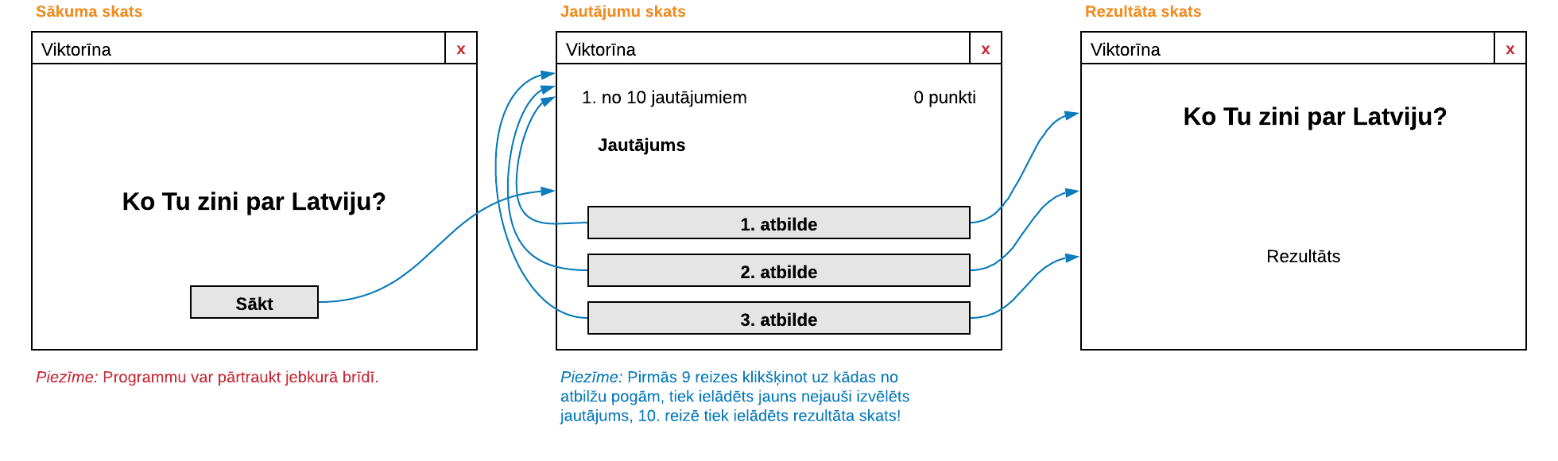

**Lietotāja saskarne:**

Sākuma skats

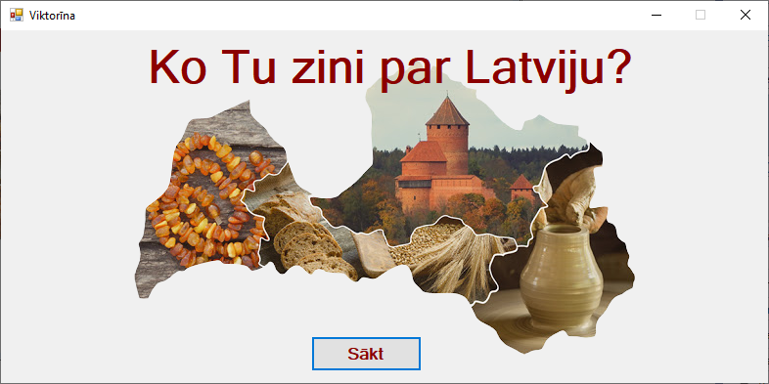

Jautājumu skats

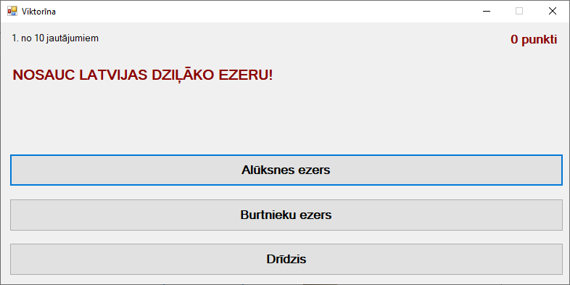

Rezultāta skats

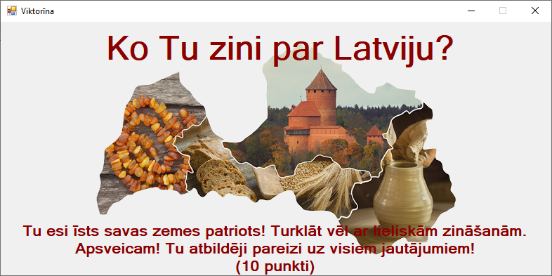

**LIETOTĀJA ROKASGRĀMATA**

Mērķis: Programma "Viktorīna – Ko Tu zini par Latviju" paredzēta jaunāko klašu skolēnu zināšanu noskaidrošanai par Latviju sociālo zinību stundā.

Lietošanas instrukcija:

1. Atverot programmu "Viktorīna – Ko Tu zini par Latviju" redzams programmas sākuma skats (skat. 1. att.)

   
*1. attēls Programmas sākuma skats*

1. Sākuma skatā (skat. 1. att.) klikšķinot uz pogas "Sākt" tiek parādīta informācija, uz kuru jautājumu pēc kārtas tiek atbildēts, cik punkti jau iegūti, viktorīnas jautājums un atbilžu varianti (skat. 2. att.)

  
*2. attēls Jautājuma skats*

1. Klikšķinot uz izvēlētās atbildes, tiek novērtēta atbildes pareizība – mainās punktu skaits (+1 par pareizu atbildi, -1 par nepareizu), un tiek ielādēts jauns jautājums un atbilžu varianti.
2. Kad atbildēts uz 10 jautājumiem, tiek paziņots viktorīnas rezultāts (skat. 3. att.)

 *3. attēls Rezultāta skats*

1. Programmas darbību var pārtraukt jebkurā brīdī, klikšķinot uz aizvēršanas pogas "Close/Aizvērt" programmas loga labajā augšējā stūrī, kā arī minimizēt, klikšķinot uz pogas "Minimize/Minimizēt".

Man ir pilnīgi saprotama.

**Testēšanas plāns**

|  |  |  |  |  |  |
| --- | --- | --- | --- | --- | --- |
| **Testa Nr.** | **Lokācija** | **Testa apraksts** | **Testēšanas datums** | **Rezultāts** | **Komentārs** |
|  | Programmas palaišanas ikona | Klikšķinot uz programmas palaišanas ikonas atveras programmas sākuma skats – virsraksta joslā redzams uzraksts "Viktorīna" | 18.03.2023 | Pozitīvais |  |
|  | Programmas palaišanas ikona | Klikšķinot uz programmas palaišanas ikonas atveras programmas sākuma skats – redzama programmas loga minimizēšanas poga | 18.03.2023 | Pozitīvais |  |
|  | Programmas palaišanas ikona | Klikšķinot uz programmas palaišanas ikonas atveras programmas sākuma skats – redzama neaktīva programmas loga maksimizēšanas poga | 18.03.2023 | Pozitīvais |  |
|  | Programmas palaišanas ikona | Klikšķinot uz programmas palaišanas ikonas atveras programmas sākuma skats – redzama programmas loga aizvēršanas poga | 18.03.2023 | Pozitīvais |  |
|  | Programmas palaišanas ikona | Klikšķinot uz programmas palaišanas ikonas atveras programmas sākuma skats - ielādējas viktorīnas nosaukums | 18.03.2023 | Pozitīvais |  |
|  | Programmas palaišanas ikona | Klikšķinot uz programmas palaišanas ikonas atveras programmas sākuma skats – redzama poga "Sākt" | 18.03.2023 | Pozitīvais |  |
|  | Programmas sākuma skats | Klikšķinot uz programmas loga minimizēšanas pogas, tā tiek pievērta, programmas ikona turpina būt redzama Windows uzdevumu joslā (TaskBar). Klikšķinot uz programmas ikonas uzdevumu joslā, atveras programmas sākuma skats. | 18.03.2023 | Pozitīvais |  |
|  | Programmas sākuma skats | Klikšķinot uz programmas loga maksimizēšanas pogas, nekas nenotiek. | 18.03.2023 | Pozitīvais | Bija problēma, taču es izlaboju to |
|  | Programmas sākuma skats | Klikšķinot uz programmas loga aizvēršanas pogas, programma tiek aizvērta. | 18.03.2023 | Pozitīvais |  |
|  | Programmas sākuma skats | Klikšķinot uz pogas "Sākt", ielādējas jautājuma skats - virsraksta joslā redzams uzraksts "Viktorīna" | 18.03.2023 | Pozitīvais |  |
|  | Programmas sākuma skats | Klikšķinot uz pogas "Sākt", ielādējas jautājuma skats - redzama programmas loga minimizēšanas poga | 18.03.2023 | Pozitīvais |  |
|  | Programmas sākuma skats | Klikšķinot uz pogas "Sākt", ielādējas jautājuma skats - redzama neaktīva programmas loga maksimizēšanas poga | 18.03.2023 | Pozitīvais | Es tā izdarīju |
|  | Programmas sākuma skats | Klikšķinot uz pogas "Sākt", ielādējas jautājuma skats - redzama programmas loga aizvēršanas poga | 18.03.2023 | Pozitīvais |  |
|  | Programmas sākuma skats | Klikšķinot uz pogas "Sākt", ielādējas jautājuma skats - redzama informācija, kurš no jautājumiem tiek attēlots ekrānā (1. no 10 jautājumiem) | 18.03.2023 | Pozitīvais |  |
|  | Programmas sākuma skats | Klikšķinot uz pogas "Sākt", ielādējas jautājuma skats - redzama informācija, cik punkti nopelnīti (0 punkti) | 18.03.2023 | Pozitīvais |  |
|  | Programmas sākuma skats | Klikšķinot uz pogas "Sākt", ielādējas jautājuma skats – redzams gramatiski pareizi formulēts nejauši izvēlēts jautājuma teksts | 18.03.2023 | Pozitīvais | Es meģināju gan ar Next(), Next(int,int), gan ar Random un [new Random().Next(0, jautajumi.Length)  **Nekas nesanāk** |
|  | Programmas sākuma skats | Klikšķinot uz pogas "Sākt", ielādējas jautājuma skats – redzama gramatiski pareizi formulēta jautājumam atbilstoša 1. atbilde | 18.03.2023 | Pozitīvais |  |
|  | Programmas sākuma skats | Klikšķinot uz pogas "Sākt", ielādējas jautājuma skats – redzama gramatiski pareizi formulēta jautājumam atbilstoša 2. atbilde | 18.03.2023 | Pozitīvais |  |
|  | Programmas sākuma skats | Klikšķinot uz pogas "Sākt", ielādējas jautājuma skats – redzama gramatiski pareizi formulēta jautājumam atbilstoša 3. atbilde | 18.03.2023 | Pozitīvais |  |
|  | Jautājumu skats | Klikšķinot uz programmas loga minimizēšanas pogas, tā tiek pievērta, programmas ikona turpina būt redzama Windows uzdevumu joslā (TaskBar). Klikšķinot uz programmas ikonas uzdevumu joslā, atveras programmas jautājuma skats. | 18.03.2023 | Pozitīvais |  |
|  | Jautājumu skats | Klikšķinot uz programmas loga maksimizēšanas pogas, nekas nenotiek. | 18.03.2023 | Pozitīvais | Bija problēma, taču es izlaboju to |
|  | Jautājumu skats | Klikšķinot uz programmas loga aizvēršanas pogas, programma tiek aizvērta. | 18.03.2023 | Pozitīvais |  |
|  | Jautājumu skats | Klikšķinot uz 1. atbildes – par 1 pieaug jautājuma kārtas numurs | 18.03.2023 | Pozitīvais |  |
|  | Jautājumu skats | Klikšķinot uz 1. atbildes – atbilstoši atbildes pareizībai mainās punktu skaits:  +1, ja atbilde pareiza  -1, ja atbilde nepareiza (mazākais iespējamais punktu skaits 0). | 18.03.2023 | Pozitīvais |  |
|  | Jautājumu skats | Klikšķinot uz 1. atbildes – ielādējas jauns nejauši izvēlēts jautājums (jautājumi viktorīnas laikā neatkārtojas) | 18.03.2023 | negatīvi |  |
|  | Jautājumu skats | Klikšķinot uz 1. atbildes – ielādējas jauna gramatiski pareizi formulēta jautājumam atbilstoša 1. atbilde | 18.03.2023 | Pozitīvais |  |
|  | Jautājumu skats | Klikšķinot uz 1. atbildes – ielādējas jauna gramatiski pareizi formulēta jautājumam atbilstoša 2. atbilde | 18.03.2023 | Pozitīvais |  |
|  | Jautājumu skats | Klikšķinot uz 1. atbildes – ielādējas jauna gramatiski pareizi formulēta jautājumam atbilstoša 3. atbilde | 18.03.2023 | Pozitīvais |  |
|  | Jautājumu skats | Klikšķinot uz 2. atbildes – par 1 pieaug jautājuma kārtas numurs | 18.03.2023 | Pozitīvais |  |
|  | Jautājumu skats | Klikšķinot uz 2. atbildes – atbilstoši atbildes pareizībai mainās punktu skaits:  +1, ja atbilde pareiza  -1, ja atbilde nepareiza (mazākais iespējamais punktu skaits 0). | 18.03.2023 | Pozitīvais |  |
|  | Jautājumu skats | Klikšķinot uz 2. atbildes – ielādējas jauns jautājums | 18.03.2023 | Pozitīvais |  |
|  | Jautājumu skats | Klikšķinot uz 2. atbildes – ielādējas jauna gramatiski pareizi formulēta jautājumam atbilstoša 1. atbilde | 18.03.2023 | Pozitīvais |  |
|  | Jautājumu skats | Klikšķinot uz 2. atbildes – ielādējas jauna gramatiski pareizi formulēta jautājumam atbilstoša 2. atbilde | 18.03.2023 | Pozitīvais |  |
|  | Jautājumu skats | Klikšķinot uz 2. atbildes – ielādējas jauna gramatiski pareizi formulēta jautājumam atbilstoša 3. atbilde | 18.03.2023 | Pozitīvais |  |
|  | Jautājumu skats | Klikšķinot uz 3. atbildes – par 1 pieaug jautājuma kārtas numurs | 18.03.2023 | Pozitīvais |  |
|  | Jautājumu skats | Klikšķinot uz 3. atbildes – atbilstoši atbildes pareizībai mainās punktu skaits:  +1, ja atbilde pareiza  -1, ja atbilde nepareiza (mazākais iespējamais punktu skaits 0). | 18.03.2023 | Pozitīvais |  |
|  | Jautājumu skats | Klikšķinot uz 3. atbildes – ielādējas jauns jautājums | 18.03.2023 | Pozitīvais |  |
|  | Jautājumu skats | Klikšķinot uz 3. atbildes – ielādējas jauna gramatiski pareizi formulēta jautājumam atbilstoša 1. atbilde | 18.03.2023 | Pozitīvais |  |
|  | Jautājumu skats | Klikšķinot uz 3. atbildes – ielādējas jauna gramatiski pareizi formulēta jautājumam atbilstoša 2. atbilde | 18.03.2023 | Pozitīvais |  |
|  | Jautājumu skats | Klikšķinot uz 3. atbildes – ielādējas jauna gramatiski pareizi formulēta jautājumam atbilstoša 3. atbilde | 18.03.2023 | Pozitīvais |  |
|  | Jautājumu skats (ekrānā redzams 10 jautājums) | Klikšķinot uz 1. atbildes, ielādējas rezultāta skats - virsraksta joslā redzams uzraksts "Viktorīna" | 18.03.2023 | Pozitīvais |  |
|  | Jautājumu skats (ekrānā redzams 10 jautājums) | Klikšķinot uz 1. atbildes, ielādējas rezultāta skats - redzama programmas loga minimizēšanas poga | 18.03.2023 | Pozitīvais |  |
|  | Jautājumu skats (ekrānā redzams 10 jautājums) | Klikšķinot uz 1. atbildes, ielādējas rezultāta skats - redzama neaktīva programmas loga maksimizēšanas poga | 18.03.2023 | Pozitīvais |  |
|  | Jautājumu skats (ekrānā redzams 10 jautājums) | Klikšķinot uz 1. atbildes, ielādējas rezultāta skats - redzama programmas loga aizvēršanas poga | 18.03.2023 | Pozitīvais |  |
|  | Jautājumu skats (ekrānā redzams 10 jautājums) | Klikšķinot uz 1. atbildes, ielādējas rezultāta skats – redzams viktorīnas nosaukums | 18.03.2023 | Pozitīvais |  |
|  | Jautājumu skats (ekrānā redzams 10 jautājums) | Klikšķinot uz 1. atbildes, ielādējas rezultāta skats – redzams sniegto atbilžu kopvērtējums (pieskaitījušies 10, jautājumā iegūtie punkti) | 18.03.2023 | Pozitīvais |  |
|  | Jautājumu skats (ekrānā redzams 10 jautājums) | Klikšķinot uz 2. atbildes, ielādējas rezultāta skats - virsraksta joslā redzams uzraksts "Viktorīna" | 18.03.2023 | Pozitīvais |  |
|  | Jautājumu skats (ekrānā redzams 10 jautājums) | Klikšķinot uz 2. atbildes, ielādējas rezultāta skats - redzama programmas loga minimizēšanas poga | 18.03.2023 | Pozitīvais |  |
|  | Jautājumu skats (ekrānā redzams 10 jautājums) | Klikšķinot uz 2. atbildes, ielādējas rezultāta skats - redzama neaktīva programmas loga maksimizēšanas poga | 18.03.2023 | Pozitīvais |  |
|  | Jautājumu skats (ekrānā redzams 10 jautājums) | Klikšķinot uz 2. atbildes, ielādējas rezultāta skats - redzama programmas loga aizvēršanas poga | 18.03.2023 | Pozitīvais |  |
|  | Jautājumu skats (ekrānā redzams 10 jautājums) | Klikšķinot uz 2. atbildes, ielādējas rezultāta skats – redzams viktorīnas nosaukums | 18.03.2023 | Pozitīvais |  |
|  | Jautājumu skats (ekrānā redzams 10 jautājums) | Klikšķinot uz 2. atbildes, ielādējas rezultāta skats – redzams sniegto atbilžu kopvērtējums (pieskaitījušies 10, jautājumā iegūtie punkti) | 18.03.2023 | Pozitīvais |  |
|  | Jautājumu skats (ekrānā redzams 10 jautājums) | Klikšķinot uz 3. atbildes, ielādējas rezultāta skats - virsraksta joslā redzams uzraksts "Viktorīna" | 18.03.2023 | Pozitīvais |  |
|  | Jautājumu skats (ekrānā redzams 10 jautājums) | Klikšķinot uz 3. atbildes, ielādējas rezultāta skats - redzama programmas loga minimizēšanas poga | 18.03.2023 | Pozitīvais |  |
|  | Jautājumu skats (ekrānā redzams 10 jautājums) | Klikšķinot uz 3. atbildes, ielādējas rezultāta skats - redzama neaktīva programmas loga maksimizēšanas poga | 18.03.2023 | Pozitīvais |  |
|  | Jautājumu skats (ekrānā redzams 10 jautājums) | Klikšķinot uz 3. atbildes, ielādējas rezultāta skats - redzama programmas loga aizvēršanas poga | 18.03.2023 | Pozitīvais |  |
|  | Jautājumu skats (ekrānā redzams 10 jautājums) | Klikšķinot uz 3. atbildes, ielādējas rezultāta skats – redzams viktorīnas nosaukums | 18.03.2023 | Pozitīvais |  |
|  | Jautājumu skats (ekrānā redzams 10 jautājums) | Klikšķinot uz 3. atbildes, ielādējas rezultāta skats – redzams sniegto atbilžu kopvērtējums (pieskaitījušies 10, jautājumā iegūtie punkti) | 18.03.2023 | Pozitīvais |  |
|  | Rezultāta skats | Klikšķinot uz programmas loga minimizēšanas pogas, tā tiek pievērta, programmas ikona turpina būt redzama Windows uzdevumu joslā (TaskBar). Klikšķinot uz programmas ikonas uzdevumu joslā, atveras programmas rezultāta skats. | 18.03.2023 | Pozitīvais |  |
|  | Rezultāta skats | Klikšķinot uz programmas loga maksimizēšanas pogas, nekas nenotiek. | 18.03.2023 | Pozitīvais | Bija problēma, taču es izlaboju to |
|  | Rezultāta skats | Klikšķinot uz programmas loga aizvēršanas pogas, programma tiek aizvērta. | 18.03.2023 | Pozitīvais |  |

Komentāri: programma nestrādā nejaušas jautājuma kodas dēl. Es nezinu kā to var izdarīt.

**Jautājumu un atbilžu masīvi !!!**

string[] jautajumi = new string[] {

"KAD LATVIJĀ TIEK SVINĒTI DARBA SVĒTKI? ",

"KAD LATVIJĀ TIEK SVINĒTS LATVIJAS REPUBLIKAS NEATKARĪBAS ATJAUNOŠANAS DIENA?",

"KAD LATVIJĀ TIEK SVINĒTS LIGO?",

"KAS TIEK SVINĒTS 18. NOVEMBRĪ?",

"KAS TIEK SVINĒTS 17. JŪNIJĀ?",

"KAS TIEK SVINĒTS 1. JŪNIJĀ?",

"KĀ SAUC LATVIJAS LIELĀKO UPI?",

"KĀ SAUC LATVIJAS GALVASPILSĒTU?",

"KĀ SAUC LATVIJAS GARĀKO UPI?",

"KĀ SAUC LATVIJAS AUGSTĀKO KALNU?",

"APTUVENI, CIK LATVIJĀ IR IEDZĪVOTĀJU?",

"KURA IR LATVIJAS VECĀKĀ PILSĒTA?",

"ŪDENSKRITUMS VENTAS RUMBA, KAS ATRODAS KULDĪGĀ IR:",

"KĀ SAUC BRĪVĪBAS PIEMINEKĻA AUTORU?",

"KAS IR LATVIJAS HIMNAS AUTORS?",

"KĀ SAUC LATVIJAS PIRMO PREZIDENTU!",

"KURĀ GADĀ DIBINĀTA LATVIJAS VALSTS?",

"KAD NOTIKA PIRMIE VISPĀRĒJIE LATVIEŠU DZIESMU SVĒTKI?",

"KO LATVIJĀ ATZĪMĒ 11. NOVEMBRĪ?",

"TV TORNIS, KAS ATRODAS ZAĶUSALĀ IR:",

"AR KĀDU DABAS RESURSU LATVIJA IR VISBAGĀTĀKĀ?",

"LATVIJĀ DZIMUŠAIS JĀKOBS JUFESS PASAULĒ IR ZINĀMS AR TO, KA:",

"NOSAUC LATVIJAS DZIĻĀKO EZERU!",

"KĀ SAUC JŪRU, PIE KURAS ATRODAS LATVIJA?",

"KAS IR LATVIJAS VALSTS LIKUMDEVĒJS?",

"1999. GADĀ PAR LATVIJAS PREZIDENTI KĻUVA VAIRA VĪĶE – FREIBERGA. UZ TO BRĪDI VIŅA BIJA PIRMĀ SIEVIETE PREZIDENTE:"

};

string[] atbildes1 = new string[] {

"1. maijā",

"25. aprīlī",

"22 – 23. jūnijā",

" Latvijas Republikas neatkarības atjaunošanas diena",

" Latvijas Republikas okupācijas diena ",

" Starptautiskā bērnu aizsardzības diena ",

"Daugava",

"Liepāja",

"Lielupe",

"Mākoņkalns",

"1 miljons",

"Rīga",

"Vecākais ūdenskritums Eiropā",

"Kārlis Zāle",

"Kārlis Zāle",

"Jānis Čakste",

"1920. gadā",

"1873. gadā",

"Līgo svētkus",

"Visaugstākais tornis Eiropā",

"Ūdens",

"Viņš izgudroja kafiju",

"Alūksnes ezers",

"Rīgas jūras līcis",

"Prezidents",

"Eiropā"

};

string[] atbildes2 = new string[] {

“ 4. maijā”,

"3. maijā",

"23—24. Jūnijā",

" Latvijas Republikas Proklamēšanas diena ",

" ugunsdzēsēju un glābēju diena",

" Starptautiskā ģimenes diena ",

"Lielupe",

"Daugavpils",

"Daugava",

"Gaiziņkalns",

"2 miljoni",

"Ludza",

"Platākais ūdenskritums Eiropā",

"Baumaņu Kārlis",

"Jāzeps Vītols",

"Guntis Ulmanis",

"1918. gadā",

"1973. gadā",

"Latvijas dzimšanas dienu",

"Otrais augstākais tornis Eiropā",

"Mežs",

"Viņš izgudroja radio",

"Burtnieku ezers",

"Baltā jūra",

"Ministri",

"Austrumeiropā"

};

string[] atbildes3 = new string[] {

"3. jūnijā ",

" 4 maijā ",

"29. jūnijā ",

" Latvijas Republikas okupācijas diena ",

" Latvijas brīvības cīnītāju piemiņas diena ",

" Medicīnas darbinieku diena ",

"Gauja",

"Rīga",

"Gauja",

"Zilaiskalns",

"3 miljoni",

"Grobiņa",

"Skaistākais ūdenskritums Eiropā",

"Krišjānis Barons",

"Baumaņu Kārlis",

"Kārlis Ulmanis",

"1919. gadā",

"2003. gadā",

"Lāčplēša dienu",

"Trešais augstākais tornis Eiropā",

"Māls",

"Viņš izgudroja džinsus",

"Drīdzis",

"Baltijas jūra",

"Saeima",

"Baltijā"

};

string[] atbildes = new string[] {

"1. maijā",

"4 maijā",

"23—24. Jūnijā",

"Latvijas Republikas Proklamēšanas diena",

"Latvijas Republikas okupācijas diena",

"Starptautiskā bērnu aizsardzības diena",

"Daugava",

"Rīga",

"Gauja",

"Gaiziņkalns",

"2 miljoni",

"Ludza",

"Platākais ūdenskritums Eiropā",

"Kārlis Zāle",

"Baumaņu Kārlis",

"Jānis Čakste",

"1918. gadā",

"1873. gadā",

"Lāčplēša dienu",

"Trešais augstākais tornis Eiropā",

"Mežs",

"Viņš izgudroja džinsus",

"Drīdzis",

"Baltijas jūra",

"Saeima",

"Austrumeiropā"

};